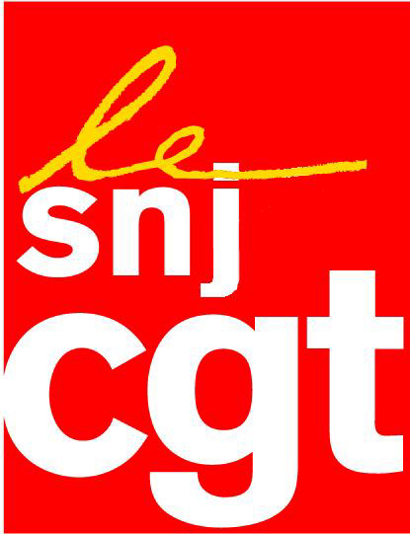
Pas une voix pour le Front national
Tous dans la rue le 1er mai,
solidarité internationale

Les résultats du premier tour de la présidentielle mènent les classes populaires et le monde du travail dans une impasse. De lourdes menaces pèsent sur la démocratie et les droits des salariés.
Marine Le Pen a recueilli 7,6 millions de voix, un score jamais atteint par le Front national, ce qui la qualifie pour le second tour. Les discours haineux, racistes, antisyndicaux et la préférence nationale sont aux antipodes des valeurs prônées par la CGT : fraternité, solidarité, justice sociale, égalité, paix.
La pseudo-dédiabolisation du FN et le prétendu virage social de ses propositions sont des leurres. En témoignent les revirements du FN sur la loi travail ou la retraite à 60 ans. Marine Le Pen a également lancé des attaques inacceptables contre les juges et les journalistes, notamment lorsqu’elle était mise en cause dans des affaires de détournement de fonds publics.
Le SNJ-CGT continuera à combattre sans relâche les idées d’extrême droite, dans le monde du travail et dans la société, et appelle à ce qu’aucune voix de démocrates, de salariés et de journalistes ne se porte sur la candidate du Front national au second tour de l’élection présidentielle.
Quant à Emmanuel Macron, il est l’un des principaux artisans de la loi travail, de la généralisation du travail dominical, de la casse des conseils de Prud’hommes et de la répression syndicale. Il est aussi comptable du bilan désastreux du quinquennat de Hollande pour les salariés.
La désespérance sociale entraînée par les politiques ultralibérales des gouvernements successifs est l’une des causes du succès du Front national.
Nous appelons chacune et chacun à participer massivement à la manifestation du 1er mai pour défendre les intérêts et les droits des salarié-e-s, des privé-e-s d’emploi, des retraité-e-s et de la jeunesse face aux politiques ultralibérales et pour combattre ainsi les projets nauséabonds de l’extrême-droite.
Ce 1er mai sera aussi l’occasion de rappeler la nécessaire solidarité internationale avec les peuples victimes de la guerre ou de la répression et avec les réfugiés. Mais aussi d’exprimer notre solidarité avec les journalistes victimes de la répression, comme en Turquie et tout dernièrement au Cameroun. Sans liberté d’expression il n’y a pas de démocratie.

Montreuil, le 26/04/2017

